森林火险气象等级预报

2018年 第26期

湖南省气象台 签发：蔡荣辉

- 预计今天下午到明天白天：长沙、株洲、湘潭、娄底、邵阳、永州、郴州、衡阳、怀化、自治州南部和益阳南部森林火险气象等级较高，较易发生森林火灾，请加强防范。
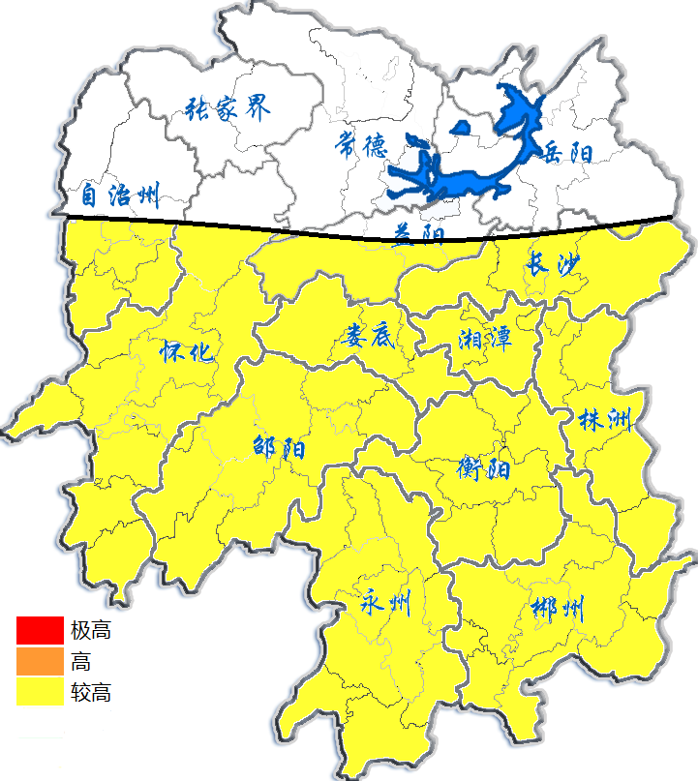
预报：李蔚
2018年10月29日

